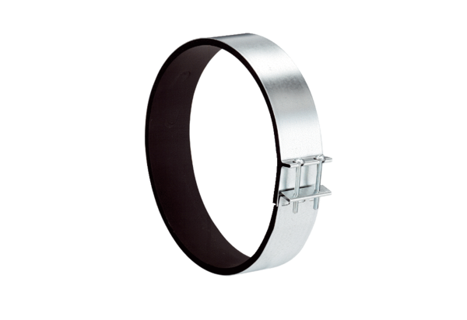Obejma mocująca ELR 31Opakowanie jednostkowe: 1 sztukaAsortyment: C
Numer artykułu: 0092.0114Producent: MAICO

